IFK HINDÅS SOUVERNIRER
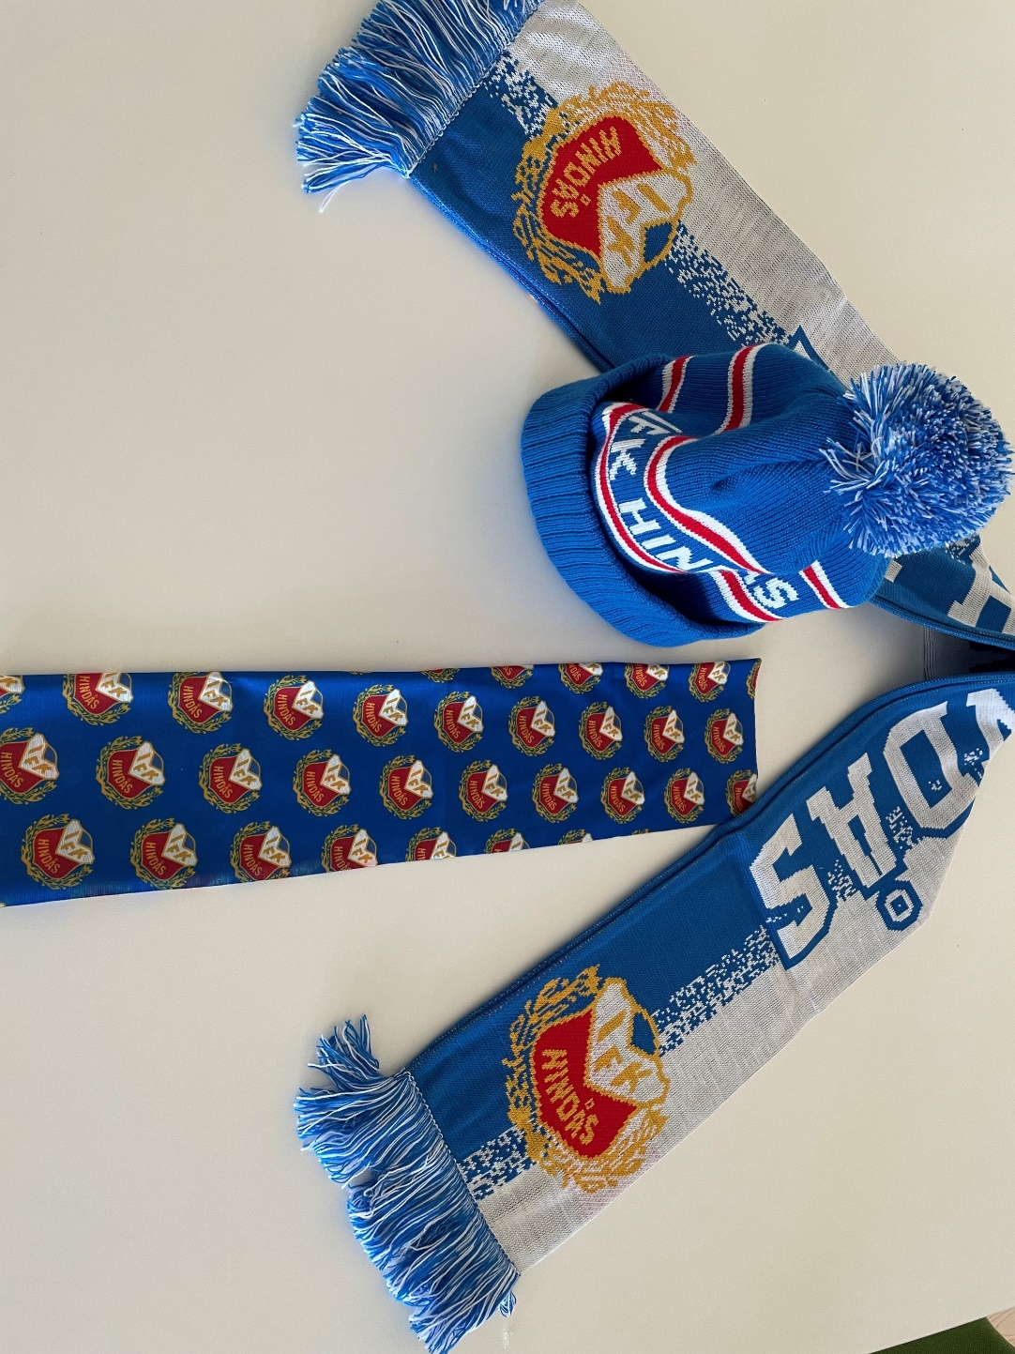

Priser för våra supporterprylar
Halsduk 220:-
Mössa 200:-
Buff 50:-

